**26.03.2020г**

**Специальность: 23.02.03 Техническое обслуживание и ремонт автомобильного транспорта**

**Курс: 2, группа(ы) ТМ-189-2**

**Дисциплина (МДК) Техническая механика**

**ФИО преподавателя Исаева Г.В.**

**Тема 2.6 Изгиб.**

**Нормальные напряжения при изгибе. Расчеты на прочность.**

Внутренние силовые факторы, возникающие в поперечном сечении балки при изгибе (поперечная сила и изгибающий момент), вызывают в тех же сечениях напряжения. В изогнутой балке волокна на выпуклой стороне растянуты, а на вогнутой – сжаты. В средней части балки между выпуклой и вогнутой сторонами лежат такие волокна, которые не испытывают ни растяжения, ни сжатия. По одну сторону таких волокон находятся растянутые волокна, по другую - сжатые. Плоскость, в которой лежат неизменяющиеся по длине волокна, называют нейтральным слоем балки. Линию пересечения нейтрального слоя и поперечного сечения балки называют нейтральной линией (рис. 1).

н.с.

Рис.1

Закон распределения нормальных напряжений по сечению при изгибе представлен на рис. 2.

Рис.2

Нормальные напряжения в поперечном сечении балки при изгибе определяют по формуле:

σ = , где

М – изгибающий момент, (н мм);

Y – расстояние от нейтральной оси сечения до рассматриваемого слоя волокон (мм);

Jх – осевой момент инерции сечения балки (мм4).

Максимальное значение нормальные напряжения будут иметь у волокон, наиболее удаленных от нейтральной оси:

σ = ,

где W =  - момент сопротивления изгибу (или осевой момент сопротивления), (мм3).

Осевые моменты сопротивления простейших сечений.

1. Для прямоугольника: **Wх=;**
2. для квадрата**: Wх=;**

1. для круга**: Wх=;**
2. для прокатных профилей принимается по таблице (см. приложение 1).

Условие прочности для балок с сечениями, симметричными относительно нейтральной оси, имеет вид

σmax =

Для подбора сечения балки (проектного расчета) из условия прочности определяют необходимое значение осевого момента сопротивления:

Wx .

По найденному моменту сопротивления Wx подбирают соответствующее сечение балки.

**Пример решения задачи.**

**Задача №1.** Для заданной консольной балки построить эпюры поперечных сил и изгибающих моментов. Подобрать размер поперечного сечения в 3-х вариантах:

1. прямоугольник, если h=2в;
2. круг;
3. двутавр.

**F1 = 2 кН; F2 =1 кН; М=12 кН м; [σ] =160МПа**

**Решение:** 1. Разделить балку на участки по характерным точкам А,В,С (рис.3,а).

**С**

**В**

**А**

**F2**

**M**

**F1**

**2м 3м**

х

у

**2.** Определить значение поперечной силы Qу в характерных сечениях и построить эпюру (рис.3,б).

**QА** = - F2 = -1кН

**QВ** = - F2 = -1кН

**Q/В** = - F2 = -1кН **QС** = - F2 + F1 = -1 + 2 = 1 кН

**С**

**В**

**А**

**F2**

**M**

**F1**

**2м 3м**

х

у

а)

1

б)

Эп.σ

1

-1

++++++++

---------_-

в)

**13**

**15**

**3**

Эп.Ми

+

**Рис,3**

3.Определяем значение изгибающего момента Ми в характерных точках и строим эпюру (рис.5,в):

МА=0;

МВ=F2АВ=13=3кН м;

М/В =F2АВ +М =13 +12=15кН м;

МС=F2АС +М - F1ВС =15 +12 -22=13кН м

4.Исходя из эпюры МИ (рис.3,в), МИmax=15106 Н мм;

Wx===93700 мм3

Для прямоугольника Wx= = =

b= $\sqrt[3]{\frac{{3W}_{x}}{2}}$ = $\sqrt[3]{\frac{3∙93700}{2}}$ = 52мм h=2b= 2 $∙52$ =104 мм;

для круга Wx= 0,1d3  d= = = 98мм;

для двутавра Wx=93700 мм3=93.7 см3

В соответствии с ГОСТ 8239-72 выбираем двутавр № 16,для которого Wx=109 см3 (см.приложение 1).

**Задание для выполнения.**

**Задача .** Для заданной консольной балки построить эпюры поперечных сил и изгибающих моментов. Подобрать размер поперечного сечения в 3-х вариантах:

1. прямоугольник, если h=2в;
2. круг;
3. двутавр.

**F1 = 2 кН; F2 =1 кН; М=12 кН м; [σ] =160МПа; а=1м.**

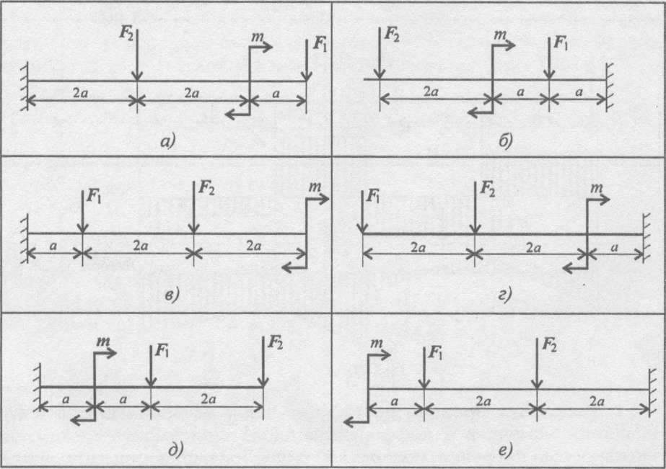

***Примечание****:*

*Решения сдать в электронном формате до 30.03.2020г. на электронную почту galinakzn@gmail.com*

**На выполненной работе указывайте фамилию и группу.**

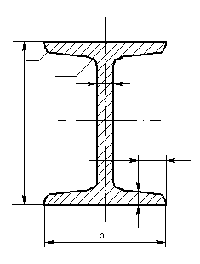

*(b-d)/*4

*x*

y

*h*

*d*

*R*

*t*

*x*

*r*

Уклон 12%

*b*

Балки двутавровые. ГОСТ 8239-89

|  |  |  |  |  |  |  |  |  |  |  |  |  |
| --- | --- | --- | --- | --- | --- | --- | --- | --- | --- | --- | --- | --- |
| Номер  балки | *h* | *b* | *d* | *t* | *R* | *r* | Площадь сечения, *A* | Справочные величины для осей | | | | |
| *х-х* | | | *у-у* | |
| *J*x, | *W*x, | *Sх* | *J*y, | *W*y, |
| мм | | | | | | см2 | см4 | см3 | см3 | см4 | см3 |
| 14 | 140 | 73 | 4,9 | 7,5 | 8,0 | 3,0 | 17,4 | 572 | 81,7 | 46,8 | 41,9 | 11,5 |
| 16 | 160 | 81 | 5,0 | 7,8 | 8,5 | 3,5 | 20,2 | 873 | 109 | 58,6 | 58,6 | 14,5 |
| 18 | 180 | 90 | 5,1 | 8,1 | 9,0 | 3,5 | 23,4 | 1290 | 143 | 81,6 | 82,6 | 18,4 |
| 20 | 200 | 100 | 5,2 | 8,4 | 9,5 | 4,0 | 26,8 | 1840 | 184 | 104 | 115 | 23,1 |
| 22 | 220 | 110 | 5,4 | 8,7 | 10,0 | 4,0 | 30,6 | 2550 | 232 | 131 | 157 | 28,6 |
| 24 | 240 | 115 | 5,6 | 9,5 | 10,5 | 4,0 | 34,8 | 3460 | 289 | 163 | 198 | 34,5 |
| 27 | 270 | 125 | 6,0 | 9,8 | 11,0 | 4,5 | 40,2 | 5010 | 371 | 210 | 260 | 41,5 |
| 30 | 300 | 135 | 6,5 | 10,2 | 12,0 | 5,0 | 46,5 | 7080 | 472 | 268 | 337 | 49,9 |
| 33 | 330 | 140 | 7,0 | 11,2 | 13,0 | 5,0 | 53,8 | 9840 | 597 | 339 | 419 | 59,9 |
| 36 | 360 | 145 | 7,5 | 12,3 | 14,0 | 6,0 | 61,9 | 13380 | 743 | 423 | 516 | 71,1 |
| 40 | 400 | 155 | 8,3 | 13,0 | 15,0 | 6,0 | 72,6 | 19062 | 953 | 545 | 667 | 86,1 |
| 45 | 450 | 160 | 9,0 | 14,2 | 16,0 | 7,0 | 84,7 | 27696 | 1231 | 708 | 808 | 101 |
| 50 | 600 | 190 | 12,0 | 17,8 | 20,0 | 8,0 | 138,0 | 76806 | 2560 | 919 | 1725 | 182 |

Обозначения:

*h* — высота балки; *b* — ширина полки; *d* — толщина стенки; *J -* момент инерции; *W -*момент сопротивления; *А* — площадь сечения; *Sх* —статический момент полусечения